课后限时自测(九)

牛顿运动定律的综合应用
(时间：45分钟)
一、选择题(本题共10小题)
1．(2014·北京高考)应用物理知识分析生活中的常见现象，可以使物理学习更加有趣和深入．例如平伸手掌托起物体，由静止开始竖直向上运动，直至将物体抛出．对此现象分析正确的是( )
A．手托物体向上运动的过程中，物体始终处于超重状态
B．手托物体向上运动的过程中，物体始终处于失重状态
C．在物体离开手的瞬间，物体的加速度大于重力加速度
D．在物体离开手的瞬间，手的加速度大于重力加速度
[解析] 本题考查牛顿第二定律的应用，重在对物理过程的分析，根据加速度方向判断超重和失重现象．手托物体抛出的过程，必有一段加速过程，其后可以减速，可以匀速，当手和物体匀速运动时，物体既不超重也不失重；当手和物体减速运动时，物体处于失重状态，选项A错误；物体从静止到运动，必有一段加速过程，此过程物体处于超重状态，选项B错误；当物体离开手的瞬间，物体只受重力，此时物体的加速度等于重力加速度，选项C错误；手和物体分离之前速度相同，分离之后手速度的变化量比物体速度的变化量大，物体离开手的瞬间，手的加速度大于重力加速度，所以选项D正确．
[答案] D
2．(多选)(2014·石家庄质检)如图3－3－21所示是某同学站在力板传感器上做下蹲—起立的动作时记录的压力F随时间t变化的图线．由图线可知该同学
( )
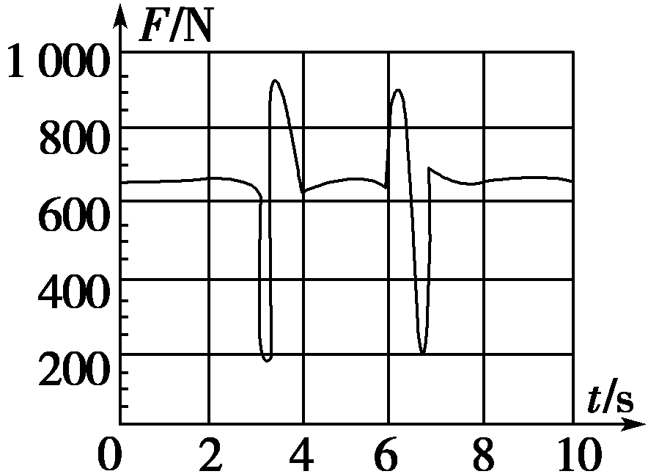
图3－3－21
A．体重约为650 N
B．做了两次下蹲—起立的动作
C．做了一次下蹲—起立的动作，且下蹲后约2 s起立
D．下蹲过程中先处于超重状态后处于失重状态
[解析] 当该同学站在力板传感器上静止不动时，其合力为零，即压力读数恒等于该同学的体重值，由图线可知：该同学的体重为650 N，A正确；每次下蹲，该同学都将经历先向下做加速(加速度方向向下)、后减速(加速度方向向上)的运动，即先经历失重状态，后经历超重状态，读数F先小于体重，后读数F大于体重；每次起立，该同学都将经历先向上做加速(加速度方向向上)、后减速(加速度方向向下)的运动，即先经历超重状态，后经历失重状态，读数F先大于体重、后小于体重．由图线可知：C正确，B、D错误．
[答案] AC
3．(2014·江西省重点中学高三联考)如图3－3－22甲所示，质量为m的物块沿足够长的粗糙斜面底端以初速度v₀上滑并先后通过A、B，然后又返回到底端．设从A到B的时间为t₁，加速度大小为a₁，经过A的速率为v₁，从B返回到A的时间为t₂，加速度大小为a₂，经过A的速率为v₂，则正确的是( )
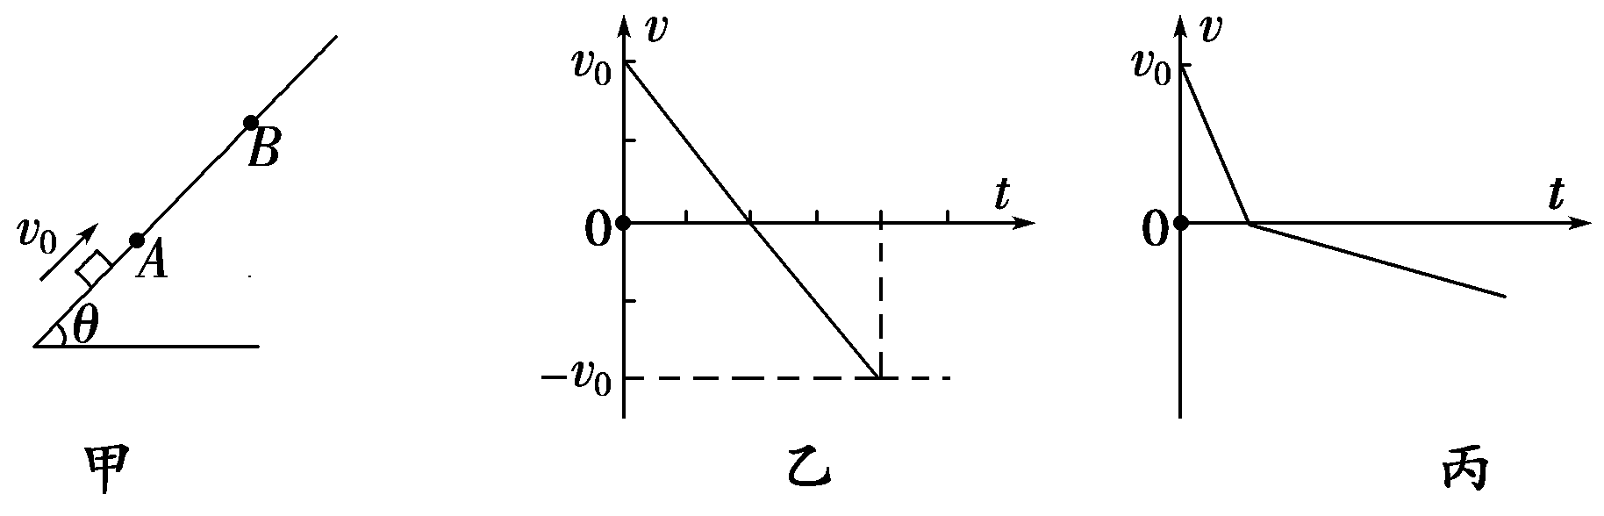
图3－3－22
A．t₁＝t₂，a₁＝a₂，v₁＝v₂
B．t₁<t₂，a₁<a₂，v₁<v₂
C．物块全过程的速度时间图线如图乙所示
D．物块全过程的速度时间图线如图丙所示
[解析] 由于从B返回到A所受合外力小，加速度小，所以从A到B的时间t₁<t₂，a₁>a₂，v₁>v₂，选项A、B错误；物块全过程的速度时间图线如图丙所示，选项C错误，D正确．
[答案] D
4．(2014·福建高考)如图3－3－23所示，滑块以初速度v₀沿表面粗糙且足够长的固定斜面，从顶端下滑，直至速度为零．对于该运动过程，若用h、s、v、a分别表示滑块的下降高度、位移、速度和加速度的大小，t表示时间，则下列图象最能正确描述这一运动规律的是( )
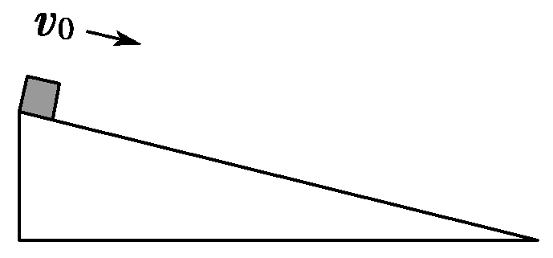
图3－3－23
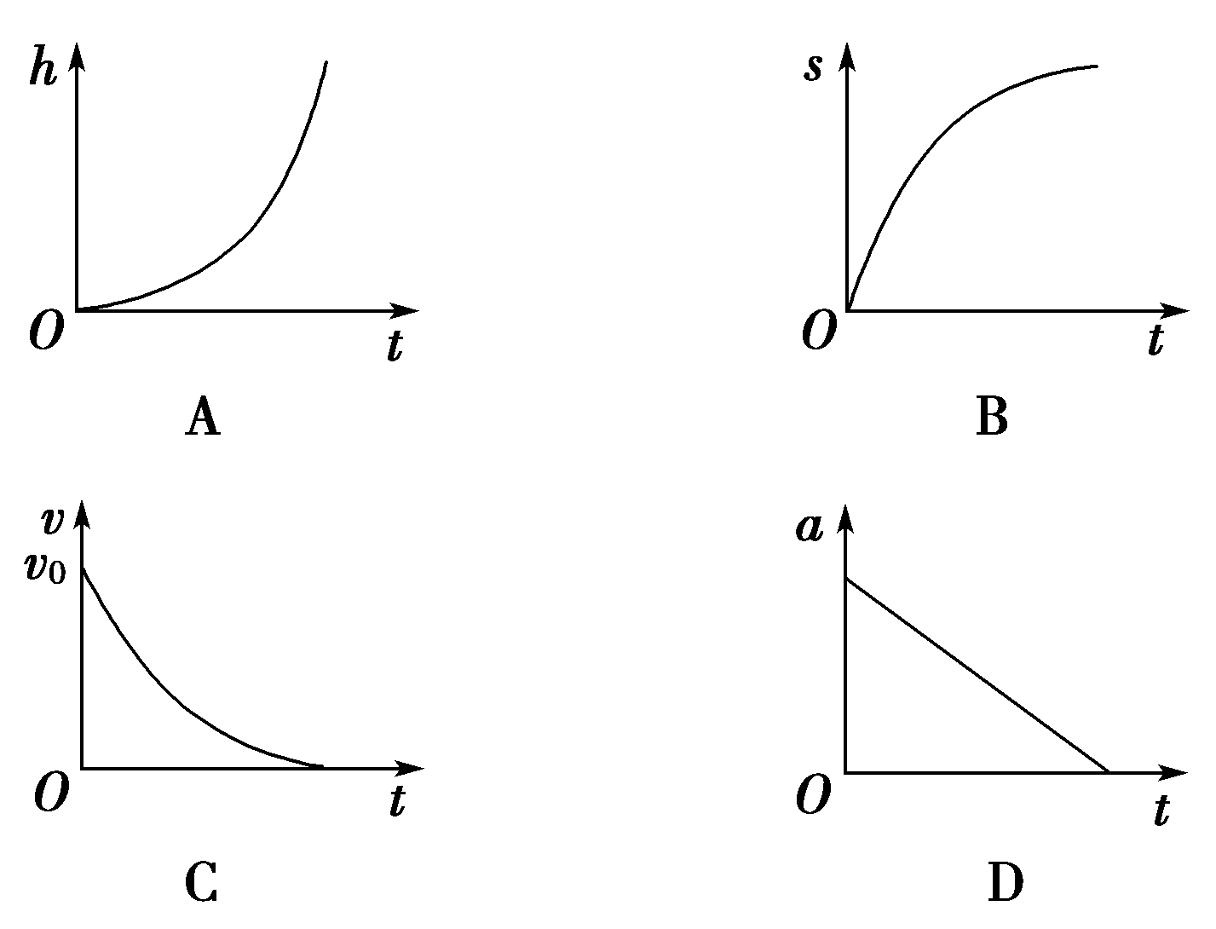
[解析] 本题是从图象的角度，分析物体的运动情况，根据物理规律结合数学解决问题．
滑块沿斜面向下做匀减速运动，故滑块下滑过程中，速度随时间均匀变化，加速度a不变，选项C、D错误；设斜面倾角为θ，则s＝＝v₀t－at²，故h－t、s－t图象都应是开口向下的抛物线，选项A错误、选项B正确．
[答案] B
5．(多选)(2014·哈尔滨三中月考)如图3－3－24所示，质量为m₁和m₂的两物块放在光滑的水平地面上．用轻质弹簧将两物块连接在一起．当用水平力F作用在m₁上时，两物块均以加速度a做匀加速运动，此时，弹簧伸长量为x，若用水平力F′作用在m₁上时，两物块均以加速度a′＝2a做匀加速运动．此时弹簧伸长量为x′.则下列关系正确的是( )
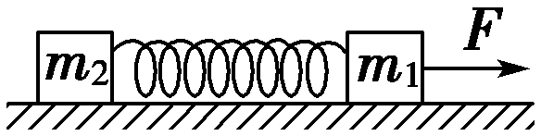
图3－3－24
A．F′＝2F B．x′＝2x
C．F′>2F D．x′<2x
[解析] 把两个物块看作整体，由牛顿第二定律可得：F＝(m₁＋m₂)a，F′＝(m₁＋m₂)a′，又a′＝2a，可得出F′＝2F，隔离物块m₂，由牛顿第二定律得：kx＝m₂a，kx′＝m₂a′，解得：x′＝2x，故A、B正确，C、D错误．
[答案] AB
6.如图3－3－25所示，光滑水平面上放置着质量分别为m、2m的A、B两个物体，A、B间的最大静摩擦力为μmg，现用水平拉力F拉B，使A、B以同一加速度运动，则拉力F的最大值为( )
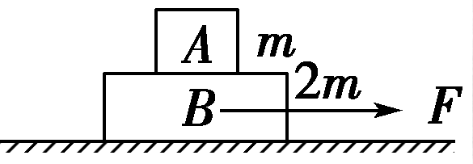
图3－3－25
A．μmg B．2μmg
C．3μmg D．4μmg
[解析] 当A、B之间恰好不发生相对滑动时力F最大，此时，对于A物体所受的合外力为μmg，由牛顿第二定律知a_{A}＝＝μg；对于A、B整体，加速度a＝a_{A}＝μg，由牛顿第二定律得F＝3ma＝3μmg.
[答案] C
7．(2014·宝鸡检测)如图3－3－26所示，带支架的平板小车沿水平面向左做直线运动，小球A用细线悬挂于支架前端，质量为m的物块B始终相对于小车静止地摆放在右端．B与小车平板间的动摩擦因数为μ.若某时刻观察到细线偏离竖直方向θ角，则此刻小车对物块B产生的作用力的大小和方向为 ( )
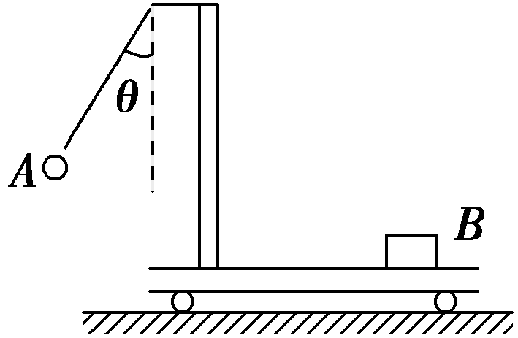
图3－3－26
A．mg，斜向右上方
B．mg，斜向左上方
C．mgtan θ，水平向右
D．mg，竖直向上
[解析] 由题图可知，小车向左做匀减速运动，其加速度大小a＝gtan θ；小车对物块B向右的静摩擦力为F_{f}＝ma＝mgtan θ；竖直向上的支持力F_{N}＝mg，小车对物块B产生的作用力的大小为F＝＝mg，方向为斜向右上方，故A正确．
[答案] A
8．(2014·重庆高考)以不同初速度将两个物体同时竖直向上抛出并开始计时，一个物体所受空气阻力可忽略，另一物体所受空气阻力大小与物体速率成正比，下列用虚线和实线描述两物体运动的v－t图象可能正确的是( )
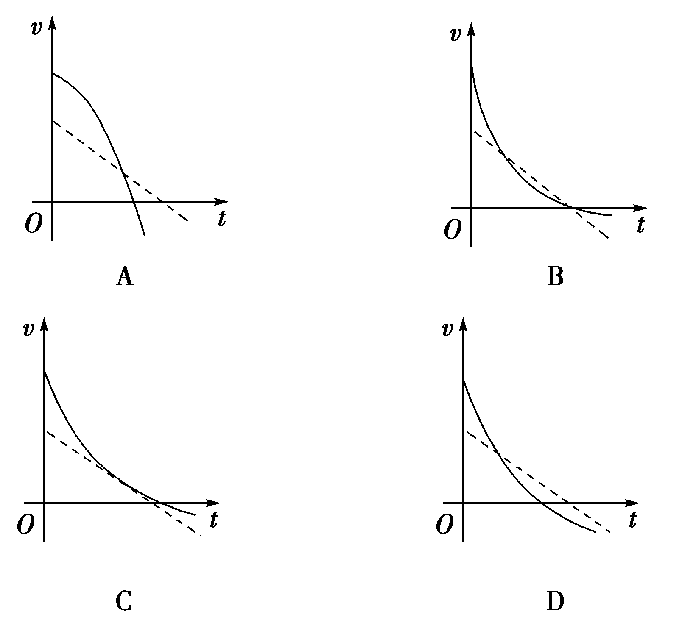
[解析] 不受空气阻力的物体，运动过程中加速度不变，v－t图象为图中虚线所示．受空气阻力大小与速率成正比关系的物体，上升过程中：mg＋kv＝ma，a＝g＋，开始时加速度最大，上升过程中a始终大于g，实线v－t图象斜率均大于虚线斜率，只有选项D符合题意．
[答案] D
9. (2012·江苏高考)如图3－3－27所示，一夹子夹住木块，在力F作用下向上提升．夹子和木块的质量分别为m、M，夹子与木块两侧间的最大静摩擦力均为f.若木块不滑动，力F的最大值是( )
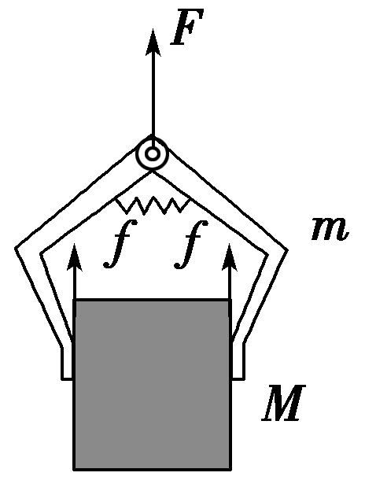
图3－3－27
A.
B.
C.－(m＋M)g
D.＋(m＋M)g
[解析] 对整个系统应用牛顿第二定律：
F－(M＋m)g＝(M＋m)a①
对M应用牛顿第二定律：2f－Mg＝Ma②
由①②联立可得：F＝，故A正确．
[答案] A
10．(多选)(2014·四川高考)如图3－3－28所示，水平传送带以速度v₁匀速运动，小物体P、Q由通过定滑轮且不可伸长的轻绳相连，t＝0时刻P在传送带左端具有速度v₂，P与定滑轮间的绳水平，t＝t₀时刻P离开传送带．不计定滑轮质量和摩擦，绳足够长．正确描述小物体P速度随时间变化的图象可能是( )
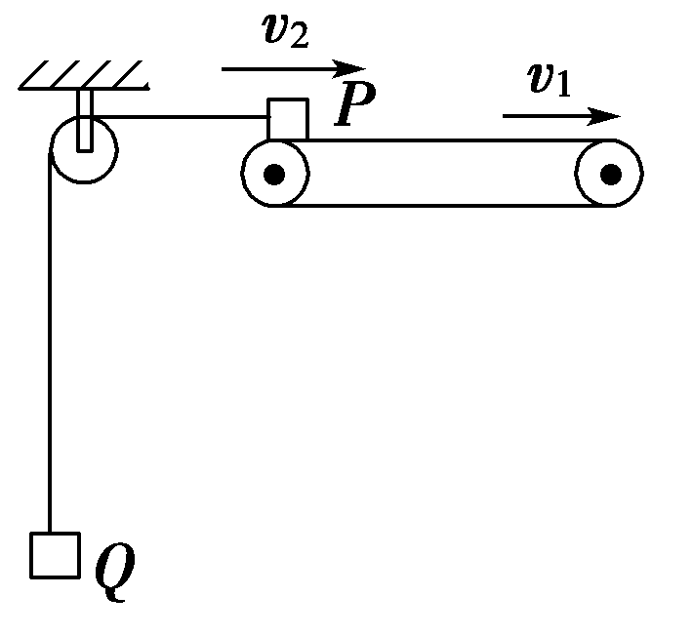
图3－3－28
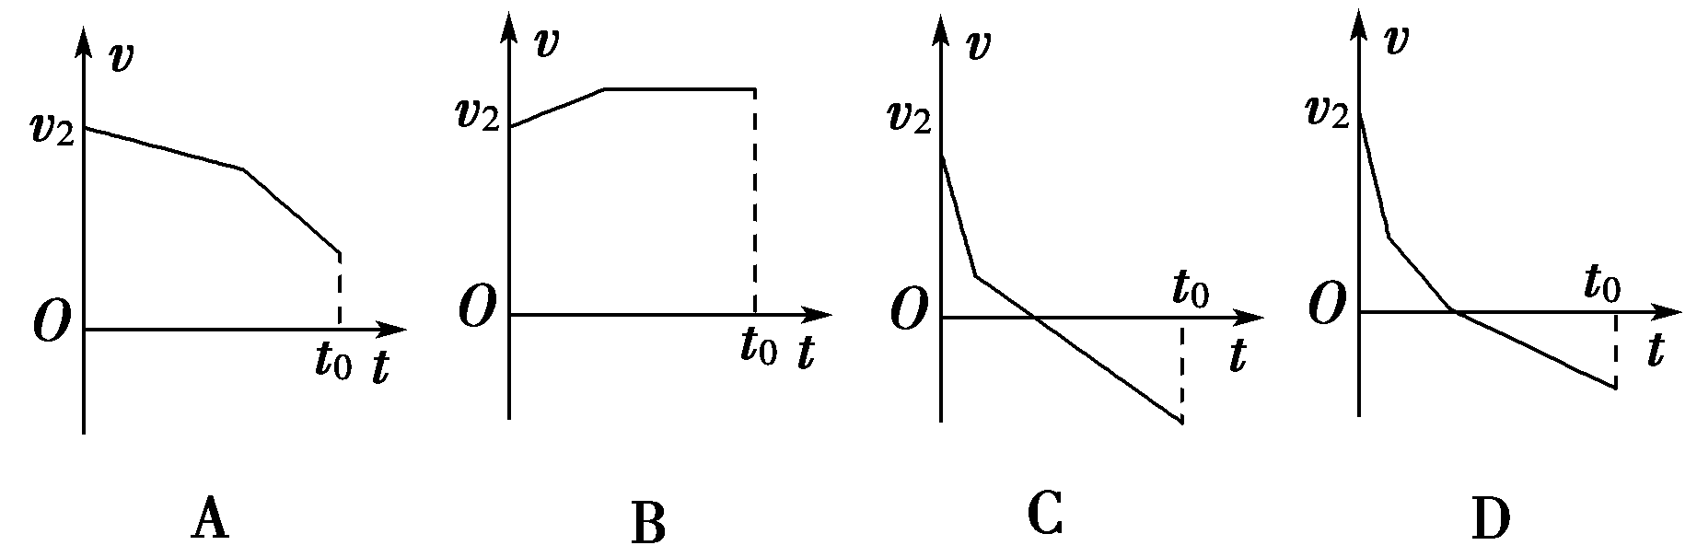
[解析] 本题需考虑速度之间的关系及摩擦力与Q重力之间的关系，分别讨论求解．
若v₁>v₂，且P受到的滑动摩擦力大于Q的重力，则可能先向右匀加速，加速至v₁后随传送带一起向右匀速，此过程如图B所示，故B正确；若v₁>v₂，且P受到的滑动摩擦力小于Q的重力，此时P一直向右减速，减速到零后反向加速．若v₂>v₁，P受到的滑动摩擦力向左，开始时加速度a₁＝，当减速至速度为v₁时，摩擦力反向，若有F_{T}>μmg，此后加速度a₂＝，故C正确，A、D错误．
[答案] BC
二、计算题(本题共2小题)
11．(2014·山东省烟台二中高三月考)如图3－3－29甲所示，有一足够长的粗糙斜面，倾角θ＝37°，一滑块以初速度v₀＝16 m/s从底端A点滑上斜面，滑至B点后又返回到A点．滑块运动的图象如图3－3－29乙所示，求：(已知：sin 37°＝0.6，cos 37°＝0.8，重力加速度g＝10 m/s²)
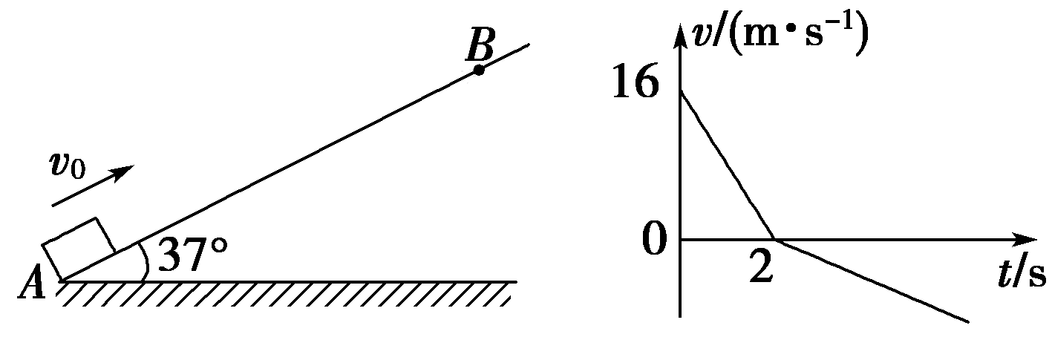
甲 乙
图3－3－29
(1)AB之间的距离；
(2)滑块再次回到A点时的速度大小；
(3)滑块在整个运动过程中所用的时间．
[解析] (1)由v－t图象知AB之间的距离为：
s_{AB}＝ m＝16 m
(2)设滑块从A滑到B过程的加速度大小为a₁，从B返回到A过程的加速度大小为a₂，滑块与斜面之间的动摩擦因数μ
则有：a₁＝gsin θ＋μgcos θ＝ m/s²＝8 m/s²
a₂＝gsin θ－μgcos θ
则滑块返回到A点时的速度为v₁，有v－0＝2a₂s_{AB}
联立各式解得：a₂＝4 m/s²，v₁＝8 m/s.
(3)设滑块从A到B用时为t₁，从B返回到A用时为t₂，
则有：t₁＝2 s，t₂＝＝2 s.
则滑块在整个运动过程中所用的时间为
t＝t₁＋t₂＝(2＋2) s
[答案] (1)16 m (2)8 m/s (3)(2＋2) s
12．(2014·江苏省无锡市期中测试)如图3－3－30所示的装置叫做阿特伍德机，是阿特伍德创制的一种著名力学实验装置，用来研究匀变速直线运动的规律．绳子两端的
物体下落(上升)的加速度总是小于
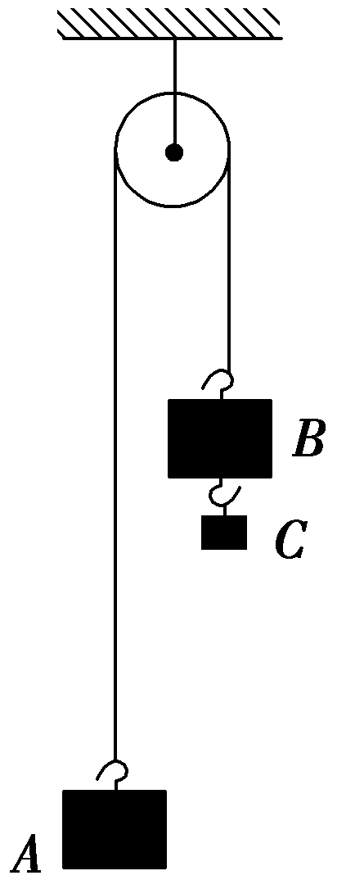
阿特伍德机
原理示意图
图3－3－30
自由落体的加速度g，同自由落体相比，下落相同的高度，所花费的时间要长，这使得实验者有足够的时间从容的观测、研究．已知物体A、B的质量相等均为M，物体C的质量为m，轻绳与轻滑轮间的摩擦不计，绳子不可伸长，如果m＝M，求：
(1)物体B从静止开始下落一段距离的时间与其自由落体下落同样的距离所用时间的比值；
(2)系统由静止释放后运动过程中物体C对B的拉力．
[解析] (1)设物体的加速度为a，绳子中的张力为F，对物体A，F－Mg＝Ma，
对BC整体，(M＋m)g－F＝(M＋m)a，
联立解得：a＝g.
将m＝M，代入，得a＝g/9.
物体B从静止开始下落一段距离，h＝at²，
自由落体下落同样的距离，h＝gt，
解得：＝＝3.
即物体B从静止开始下落一段距离的时间与其自由落体下落同样的距离所用时间的比值为3.
(2)设B对C的拉力为f，对物体C，由牛顿运动定律，mg－f＝ma，
解得f＝mg－ma＝mg.
由牛顿第三定律，物体C对B的拉力为mg.
[答案] (1)3 (2)mg

